Тема 3 модуля 2. Алгоритм наближеного розвязання задачи Коші
Лекція 9. Метод Рунге - Кутта 4-го порядку

Найбільше поширення з усіх чисельних методів розв'язання диференціальних рівнянь за допомогою ЕОМ отримав метод Рунге-Кутта 4-го порядку. У літературі він відомий як метод Рунге-Кутта.
У цьому методі на кожному кроці інтегрування диференціальних рівнянь шукана функція y (x) апроксимується поруч Тейлора (12.4), що містить члени ряду з h4:
В результаті помилка на кожному кроці має порядок h5.
Для збереження членів ряду, що містять h2, h3, h4 необхідно визначити другий y ", третю y" 'і четверту y (4) похідні функції y (x). Ці похідні апроксимуємо розділеними різницями другого, третього і четвертого порядків відповідно.
В результаті для отримання значення функції yi + 1 за методом Рунге-Кутта виконується наступна послідовність обчислювальних операцій:
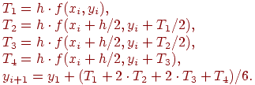
Висновок формули не приведений. Надається можливість виведення формул виконати самостійно.
Алгоритм методу Рунге-Кутта (4-го порядку) можна побудувати у вигляді двох програмних модулів: основної програми і підпрограми Rk4, що реалізує метод (рис 12.14).
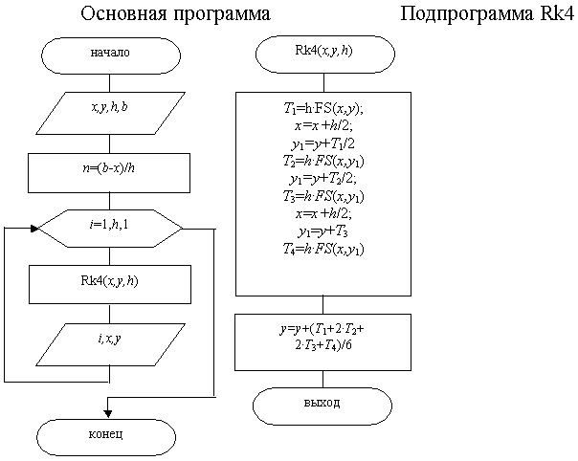

Рис. 12.14. Схема алгоритму методу Рунге-Кутта 4-го порядку.
Тут
(X, y) -при введенні початкова точка, далі поточні значення табличній функції,
h-крок інтегрування диференціального рівняння,
b-кінець інтервалу інтегрування.
Рішення диференціальних рівнянь високих порядків
Методи Рунге-Кутта можна використовувати не тільки для вирішення диференціальних рівнянь першого порядку
але й для рішення диференціальних рівнянь більш високих порядків
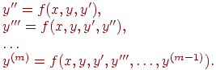
Будь-яке диференціальне рівняння m-го порядку
(12.8)
можна звести до системи, що складається з m рівнянь першого порядку за допомогою замін.
Замінимо:
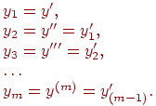
В результаті диференціальне рівняння m-го порядку (12.8) зводиться до системи, що складається з m диференціальних рівнянь першого порядку:
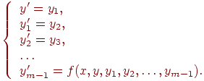
(12.9)
Рішенням системи (12.2), а значить і диференціального рівняння m-го порядку (12.1) є m табличних функцій
Рішення диференціальних рівнянь другого порядку
У задачах моделювання динамічних систем найбільш часто доводиться вирішувати диференціальні рівняння другого порядку.
Загальний вигляд диференціальних рівнянь другого порядку:
(12.10)
Нормальна форма диференціальних рівнянь другого порядку:
(12.11)
Приклад
Рівняння в загальному вигляді
Його нормальна форма
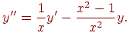
(12.12)
Диференціальне рівняння другого порядку (12.11) можна звести до системи, що складається з двох диференціальних рівнянь першого порядку за допомогою замін.
Замінимо y1 = y ',
Тоді y'1 = y ".
В результаті рівняння (12.11) зводиться до системи, що складається з двох диференціальних рівнянь першого порядку:
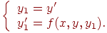
Для прикладу (12.12) ця система має вигляд:
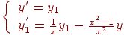
(12.13)
Рішенням цієї системи є дві функції y (x) і y1 (x),
де
Сформулюємо задачу Коші для системи, що складається з двох диференціальних рівнянь другого порядку.
Дана система
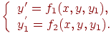
(12.14)
Дано два початкових умови:
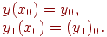
Необхідно проинтегрировать систему на ділянці [a, b] з кроком h.
У чисельних методах задача Коші для системи (12.14) ставиться таким чином:
Знайти табличні функції
і тобто знайти таблицю
i | x | y | y₁
0 | x₀ | y₀ | (y₁)₀
1 | x₁ | y₁ | (y₁)₁
2 | x₂ | y₂ | (y₁)₂
3 | x₃ | y₃ | (y₁)₃
... | ... | ... | ...
n | x_{n} | y_{n} | (y₁)_{n}
Тут
h - крок інтегрування диференціального рівняння,
a = x0 - початок ділянки інтегрування рівняння,
b = xn - кінець ділянки,
n = (ba) / h - число кроків інтегрування рівняння.
На графіку рішенням задачі Коші для системи, що складається з двох диференціальних рівнянь першого порядку, є сукупність вузлових точок (рис. 12.15).
При цьому на кожному кроці, тобто для кожного значення xi рішенням є дві вузлові точки з координатами (xi, yi), (xi, (y1) i).
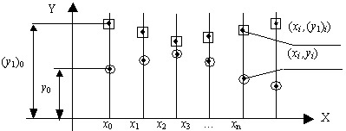

Рис. 12.15.
Для вирішення системи диференціальних рівнянь використовуємо ті ж методи, що і для вирішення одного диференціального рівняння першого порядку. При цьому необхідно дотримуватися умова: на кожному кроці інтегрування, т. Е. В точках з координатами х1, х2, х3,:, хn всі рівняння системи треба вирішувати паралельно.
Для обчислення правих частин рівнянь системи (12.14) необхідно сформувати підпрограму PRAV.
Повернемося до прикладу (12.13). Тут на кожному кроці в підпрограмі PRAV будемо обчислювати праві частини кожного рівняння системи:

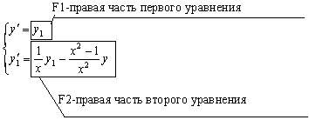
Схема алгоритму рішення системи (12.13) представлена ​​на рис 12.16.
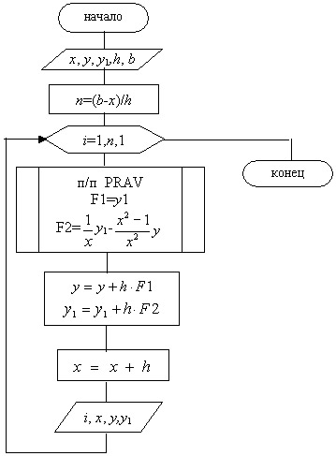

Рис. 12.16. Схема алгоритму рішення системи (12.6)
Тут
h - крок інтегрування диференціального рівняння,
b - кінець ділянки,
n - число кроків інтегрування рівняння,
x, y, y1 - при введенні початкові значення, далі - поточні значення табличній функції.

Рішення диференціальних рівнянь m-го порядку методом Рунге-Кутта (4-го порядку)
Як вже було сказано, будь диференціальне рівняння m-го порядку
(12.15)
зводиться до системи, що складається з m диференціальних рівнянь 1-го порядку
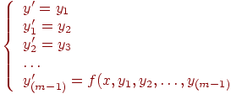
(12.6)
Чисельним рішенням системи (12.9), а значить і диференціального рівняння m-го порядку (12.8) є m табличних функцій
тобто функція y (x) і всі її похідні, включаючи похідну (m-1) -го порядку.
При цьому кожна з табличних функцій визначається на проміжку [a, b] з кроком h і включає n вузлових точок. Таким чином, чисельним рішенням рівняння (12.8) або системи (12.9) є матриця порядку, (табл. 12.8)
Таблиця 12.1.
i x y y1 = y ', y1 = y''1,: y_m-1 = y ^ (m-1)
0 x0 y0 (y1) 0 (y2) 0: (ym-1) 0
1 x1 y1 (y1) 1 (y2) 1: (ym-1) 1
2 x2 y2 (y1) 2 (y2) 2: (ym-1) 2
3 x3 y3 (y1) 3 (y2) 3: (ym-1) 3
:::::::
n xn yn (y1) n (y2) n: (ym-1) n
де
m - порядок диференціального рівняння, дорівнює кількості стовпців матриці,
n = (ba) / h - кількість кроків інтегрування, дорівнює кількості рядків матриці.
Кожен j-й стовпець матриці - це масив рішень однієї j-й табличній функції по всіх n кроків інтегрування.
Кожна i-ий рядок матриці - це масив рішень m табличних функцій на одному i-му кроці інтегрування.
На графіку рішенням диференціального рівняння m-го порядку (12.8) є сукупність вузлових точок. При цьому кожному кроці інтегрування, тобто кожному значенню xi, , відповідають m вузлових точок скоордінатамі
При побудові алгоритму задачі будемо як і раніше розрахунок вести по кроках інтегрування, тобто в циклі по. При цьому, як і раніше, на кожному i-му кроці циклу будемо розраховувати рішення диференціального рівняння і тут же його друкувати. Тоді немає необхідності формувати матрицю рішень, а можна обмежитися формуванням масиву рішень (12.15), який відповідає одній i-му рядку матриці:

(12.17)
де
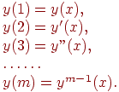
(12.18)
Тоді при побудові системи диференціальних рівнянь зміниться індексація.
Розглянемо приклад .
Дано диференціальне рівняння другого порядку
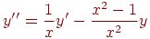
(12.19)
З урахуванням позначень (12.18) маємо:
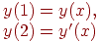
Тоді диференціальне рівняння (12.19) зводиться до системи:
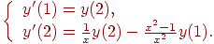
(12.20)
Обчислення правих частин рівнянь системи (12.20) будемо виконувати в підпрограмі PRAV. При цьому підпрограма PRAV буде мати вигляд
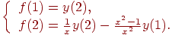
Звернення до підпрограми
PRAV (m, x, Y, F),
де
m-порядок системи,
x- значення x на i-му кроці інтегрування,
Y = [y (1), y (2), y (3),:, y (m)] - вхідний масив довжиною m,
F = [f (1), f (2),:, f (m)] - результат, масив значень правих частин рівнянь системи (12.10) довжиною m.
Програму рішення системи диференціальних рівнянь реалізуємо у вигляді 3-х програмних модулів:
1. основної програми, в якій організуємо циклічний процес по всіх кроків інтегрування, ;
2. підпрограми RGK, в якій на кожному i-му кроці реалізується метод Рунге Кутта (4-го порядку) для системи диференціальних рівнянь m-го порядку. Тут на кожному кроці інтегрування обчислюється масив рішень Y довжиною m. Для цього усередині підпрограми RGK організуємо цикли по j, де;
3. підпрограми PRAV, звернення до якої здійснюється з підпрограми RGK для обчислення масиву F довжиною m - значень правих частин рівнянь системи.
Схема алгоритму основної програми представлена ​​на ріс.12.17.
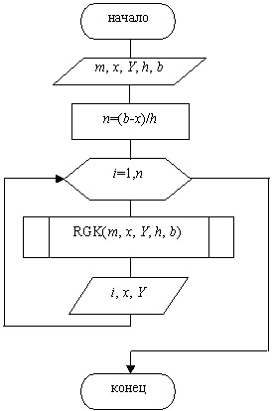

Рис. 12.17. Схема алгоритму основної програми
Тут
m-порядок системи,
h-крок інтегрування,
n-кількість кроків інтегрування,
x-початкове і далі - поточне значення x,
Y-масив довгою m, куди заносимо початкові і далі - поточні значення рішень системи на одному кроці інтегрування.
У підпрограмі RGK для обчислення елементів масиву Y, використовуємо ті ж формули, що і для вирішення одного диференціального рівняння 1-го порядку методом Рунге-Кутта (4-го порядку), але з урахуванням поправки на масиви.
Тоді
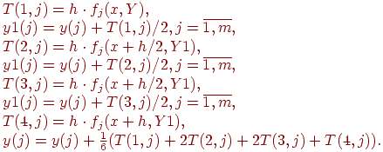
Тут
Y- масив рішень довжиною m,
Y1 - робочий масив довжиною m,
T - робоча матриця порядку ().
Для обчислення значень fj правих частин диференціальних рівнянь системи перед обчисленням кожного елемента матриці Т на кожному j-му кроці необхідно виконати звернення до підпрограми PRAV.
Схема алгоритму підпрограми RGK представлена ​​на ріс.12.18
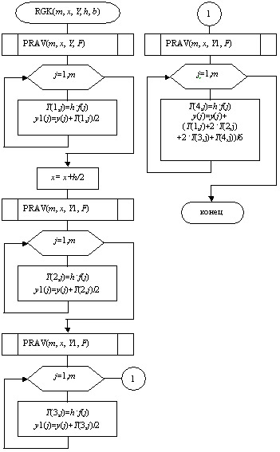

Рис. 12.18. Схема алгоритму підпрограми RGK

